UNIFIX-S3, 20kg 20 kg, Kombigebinde 1.000

SCHOMBURG

Eigenschaften

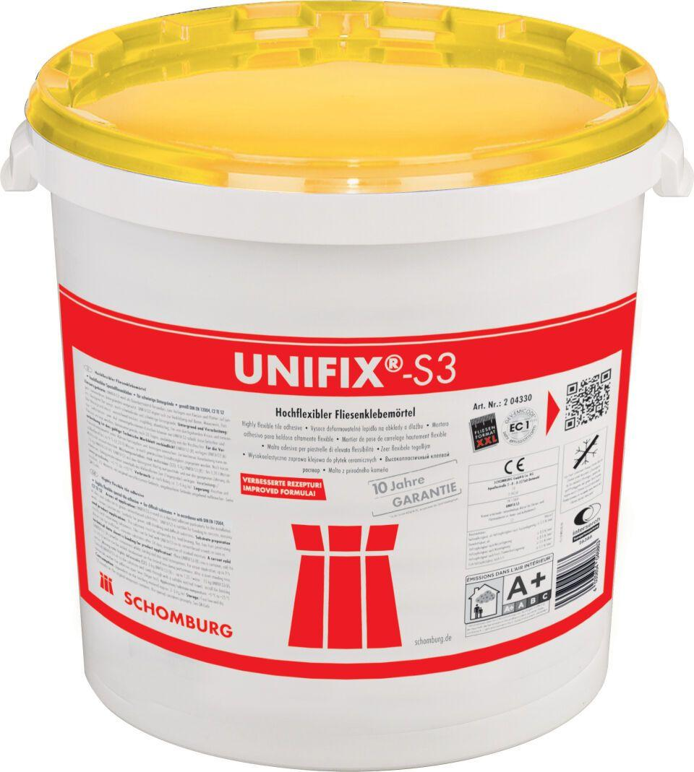

GTIN:

4035854046863

HAN:

204330001

Anwendung Mörtel

Verlegemörtel flexibilisiert

Farbton

grau

Werkstoff

Zement

Klassifizierung nach DIN / EN

C2 gem. DIN EN 12004

Spezifikation Mörtel

Dünnbettmörtel

Verlegewerkstoff (Fliesen, Platten)

Feinsteinzeug